Документ предоставлен КонсультантПлюс

Издательство "Главная книга", 24.04.2019
Как оформить увольнение в связи со смертью работника
Чтобы уволить умершего работника, получите копию свидетельства о его смерти.
Дата увольнения - день смерти. Укажите ее в трудовой книжке и приказе об увольнении. Приказ датируйте более поздним числом - тем, когда оформлено увольнение (п. 5.1 Инструкции по заполнению трудовых книжек).

Пример. Приказ об увольнении в связи со смертью
Что выплатить в связи со смертью работника
Родственникам умершего работника надо выплатить все суммы, причитающиеся ему при увольнении, - зарплату, компенсацию за отпуск, пособие по больничному и т.д. (ст. 141 ТК РФ, Письмо ФСС от 08.07.2015 N 02-09-11/15-11127).
Пособие на погребение работника выплатите тому, кто за ним обратится (п. 1 ст. 10 Закона N 8-ФЗ).
Матпомощь в связи со смертью работника платите, если это установлено ЛНА, трудовым или коллективным договором, приказом руководителя.
Как выплатить пособие на погребение
Кому выплачивать: человеку, оплатившему похороны вашего работника. Кроме того, пособие полагается вашему работнику в случае смерти его ребенка в возрасте до 18 лет (п. п. 1, 2 ст. 10 Закона N 8-ФЗ).
Документы для выплаты: заявление на пособие и оригинал справки о смерти из ЗАГСа. Документы, подтверждающие расходы на похороны, не нужны (Информация ФСС).

Пример. Заявление на выплату пособия на погребение
Генеральному директору ООО "Альфа"
Иванову И.И.
от Сидоровой Е.А.
паспорт 45 04 N 154758
выдан 04.10.2015 отделением
по району Измайлово
ОУФМС России по г. Москве

Заявление

Прошу выплатить мне пособие на погребение моего мужа Сидорова Сергея Сергеевича, старшего оператора технологических установок.
Приложение: справка о смерти от 04.02.2019 N 86

Сидорова
08.02.2019

Размер пособия с 01.02.2019 - 5 946,47 руб. Пособие платите в размере, установленном на дату смерти. Если в местности установлен районный коэффициент, увеличьте на него пособие.
Срок выплаты: в день, когда вам представили все необходимые документы (п. 2 ст. 10 Закона N 8-ФЗ).
Пособие полностью платите за счет ФСС (п. 3 ст. 10 Закона N 8-ФЗ).
НДФЛ и взносами пособие не облагайте, в налоговых расходах не учитывайте (п. 1 ст. 217, пп. 1 п. 1 ст. 422 НК РФ, Письмо ФНС от 03.09.2018 N БС-4-11//16962@).
Проводка при начислении пособия на погребение

Д 69-Расчеты по социальному страхованию - К 76 (73) | Начислено пособие на погребение

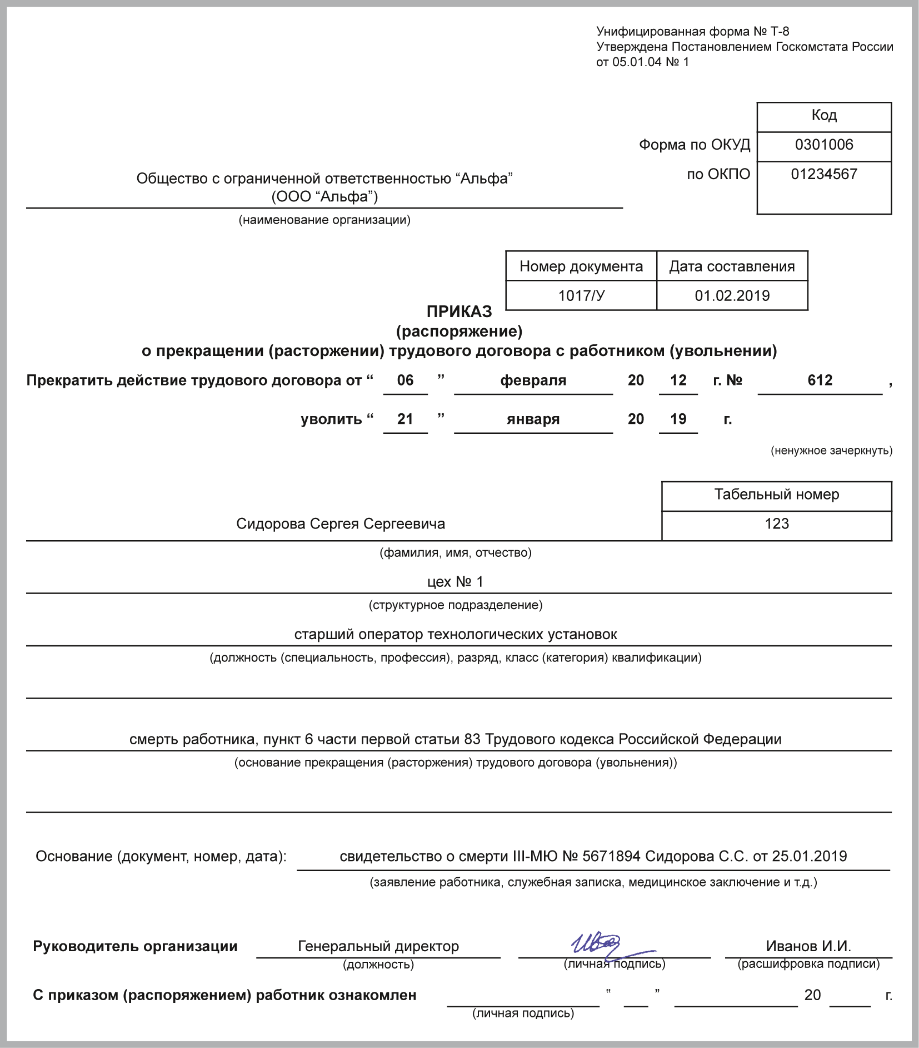

Пример. Запись в трудовой книжке об увольнении в связи со смертью

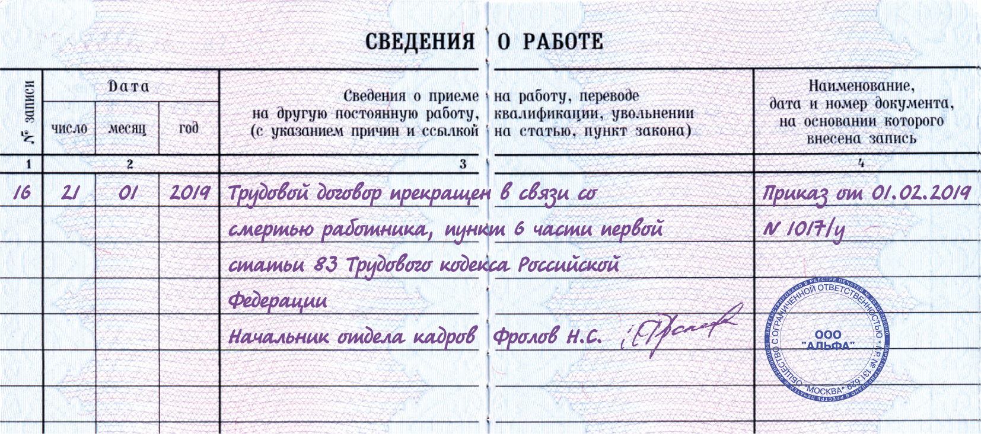

Трудовую книжку выдайте родственникам работника под расписку (п. 37 Правил ведения трудовых книжек).
Записку-расчет и личную карточку заполните как обычно.

См. также: Что выплатить в связи со смертью работника

